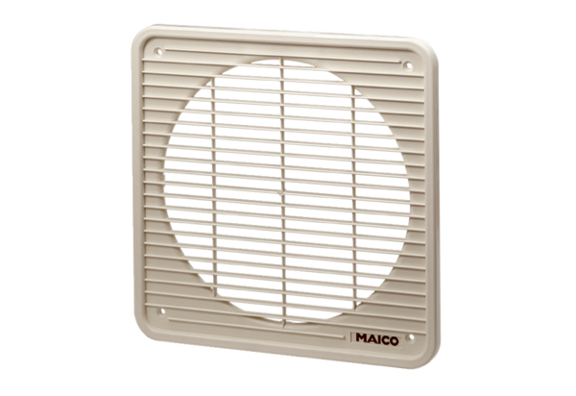Belső rács IG 45/50Csomagolási egység: 1 darabVálaszték: C
Termékszám: 0059.0176Gyártó: MAICO

